**APPLE II+**

Apple II（有时亦写作“Apple ][”或“Apple //”）是苹果公司制作的第一种普及的微电脑。它的直系先祖是Apple I——一种有限的、以电路板组成的电脑。许多电子玩家基于此电脑创新了许多功能，使Apple II达到商业上的成功。自1977年于西岸计算机展（West Coast Computer Faire）首次发表后，Apple II成为一种最先出先且最成功的 个人电脑。机种不同的机型先后上市贩售，而最普及的机型一直到1990年代都只有些微的改变。直至1993年为止，估计共生产了5－6百万台Apple II（包括约125万台Apple IIGS） 。

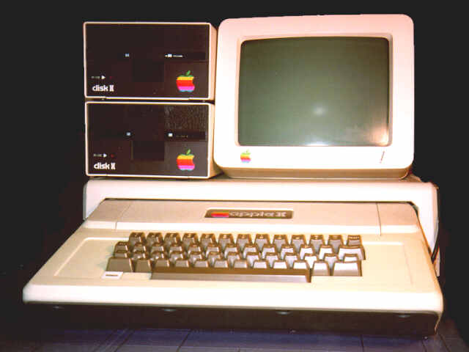

Apple II最后由Apple II+接替。它在ROM中包含了Applesoft BASIC编程语言。这个由微软编写的BASIC语言曾经做为一升 包，它支持浮点运算（但它明显比史蒂夫·沃兹尼克的Integer BASIC要慢）并成为Apple II系列的标准BASIC语言。

Apple II Plus共有48KB的内存，并可借由能安装在扩充槽0的16 KB内存扩充”语言卡”将内存扩充至64KB。苹果公司采用的6502微处理器支持最大64KB内存，而一台有48KB内存的机器刚好达到这个上限，因为扩充的16KB ROM与I/O地址。因此，语言卡中的扩充内存可暂时"盖过"内置的ROM，并将代码读入该段内存，以使用ROM相同的方式使用它。借此，用户可将Integer BASIC从磁盘读入语言卡内存中，并使用DOS 3.3的INT和FP指令切换使用Integer BASIC或Applesoft BASIC"方言"，如同切换ROM扩充卡一般。若要使用苹果公司几乎于同一时间推出的两种编程语言－UCSD Pascal与FORTRAN 77编译器，语言卡也是必备配备。这些软件需在叫做UCSD-P系统的非DOS系统下运行，它有自己的磁盘格式，并包含一"虚拟机器"使其可以在多种不同硬件上运行。 UCSD P系统对于内存管理使用了有些古怪的方式，在Apple III上，这个方式变得更古怪。

目录

• [主要资料](http://www.techcn.com.cn/index.php?doc-view-141116.html#1)

• [简介](http://www.techcn.com.cn/index.php?doc-view-141116.html#3)

• [大事记录](http://www.techcn.com.cn/index.php?doc-view-141116.html#5)

• [主要参数](http://www.techcn.com.cn/index.php?doc-view-141116.html#7)

* • [原版的Apple II+卖至 $1415](http://www.techcn.com.cn/index.php?doc-view-141116.html#9)
* • [图集](http://www.techcn.com.cn/index.php?doc-view-141116.html#11)
* • [相关链接](http://www.techcn.com.cn/index.php?doc-view-141116.html#13)
* • [参考文献](http://www.techcn.com.cn/index.php?doc-view-141116.html#15)

主要资料[回目录](http://www.techcn.com.cn/index.php?doc-view-141116.html" \l "section)

Apple II Plus

制造商 苹果电脑公司

上市日期 1978

终止日期 1982

售价 1200 美元

中央处理器 MOS Technology 6502，1 MHz

内存 48 KB (up to 64 KB)

操作系统 Apple DOS

简介[回目录](http://www.techcn.com.cn/index.php?doc-view-141116.html" \l "section)

Apple II Plus是Apple II系列中的第2个产品。

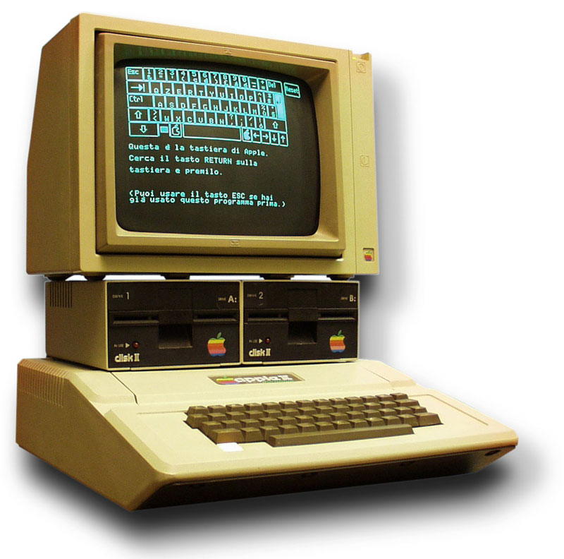

Apple II Plus有48KB内存，可借由能安装在第0槽的语言卡扩充至64KB。苹果所采用的6502微处理器支持最大64KB内存，而含有48KB内存的机器已达到此上限－因为包含另外的16KB只读内存（ROM）和I/O位址。因此，语言卡中的扩充内存可暂时"盖过"内置的ROM，并将代码读入该段内存，以使用ROM相同的方式使用它。借此，用户可将Integer BASIC从磁盘读入语言卡内存中，并使用DOS 3.3的INT和FP指令切换使用Integer BASIC或Applesoft BASIC"方言"，如同切换ROM扩充卡一般。若要使用苹果公司几乎于同一时间推出的两种编程语言－UCSD Pascal与FORTRAN 77编译器，语言卡也是必备配备。这些软件需在叫做UCSD-P系统的非DOS系统下运行，它有自己的磁盘格式，并包含一"虚拟机器"使其可以在多种不同硬件上运行。

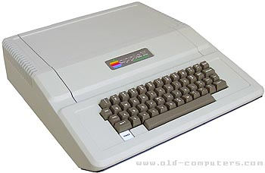

Apple II Plus的ROM中包含Applesoft BASIC编程语言。这个由微软编写的BASIC"方言"最初曾做为升级推出，支持浮点运算（但与Steve Wozniak的Integer BASIC相比，其运行速度明显较慢）。最终它成为苹果电脑的标准BASIC语言。

如同Apple II，Apple II Plus不支持小写输入。键盘上的所有按键只能打出大写字母。在ROM中内置的字型里亦没有小写字母。（注意键盘上没有大写锁定键。）为了显示小写字母，有些软件会以较慢的高分辨率图像模式运行，并采用自行设计的字型，而不使用较快的文字模式（直接采用ROM中的字型）。另一些软件则使用反转文字模式以显示打印出来会是小写的文字。另外，用户也可以安装内含小写字体的ROM或购买第三方厂商的80行卡。其中"Videx Videoterm"卡与其复制品特别普遍。至于小写输入，由于无法侦测Shift键是否按下，因此有一种"一线Shift键修改"被应用（连接Shift键至主板上的摇杆控制器上的其中一根针脚。）兼容的程序（包括几乎所有的文书处理软件）可借此侦测Shift键是否被按下。然而，由于此修改需要靠焊接，因此只有少部份狂人会使用。为此，支持小写的软件大多亦可用ESC键代替该修改的功能。

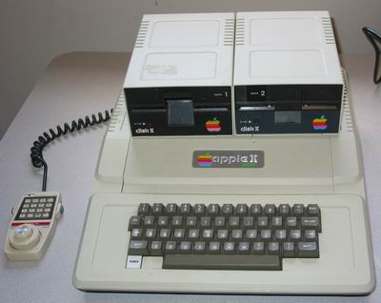

大事记录[回目录](http://www.techcn.com.cn/index.php?doc-view-141116.html" \l "section)

1978年6月17日：乔布斯的女儿Lisa Nicole出生。后来一款苹果电脑就以她的名字命名（Apple Lisa）；

1979年：Apple II+推出，其售价为1195美元；

1979年夏：开始开发Apple Lisa和Apple Macintosh。

1980年-1989年

1980年：Apple III发布，根据配置的不同，其售价从4340美元到7800美元不等。苹果股票上市，并获得巨大成功

主要参数[回目录](http://www.techcn.com.cn/index.php?doc-view-141116.html" \l "section)

|  |  |
| --- | --- |
|  |  |

|  |  |
| --- | --- |
| **NAME** | APPLE II+ |
| **MANUFACTURER** | Apple |
| **TYPE** | Home Computer |
| **ORIGIN** | U.S.A. |
| **YEAR** | June 1979 |
| **END OF PRODUCTION** | 1983 |
| **BUILT IN LANGUAGE** | AppleSoft Basic (Microsoft F.P. version) |
| **KEYBOARD** | Full-stroke keyboard |
| **CPU** | MOS 6502 |
| **SPEED** | 1 MHz |
| **RAM** | 48 KB (64 KB max. with language card) |
| **ROM** | 12 KB |
| **TEXT MODES** | 40 x 24, 80 x 24 (with 80-column card) |
| **GRAPHIC MODES** | 40 x 40-48 (16 colours), 280 x 192 (6 colours) |
| **COLORS** | 16 |
| **SOUND** | one channel beeper |
| **SIZE / WEIGHT** | 39.2 (W) x 45.4 (D) x 11.8 (H) cm |
| **I/O PORTS** | Composite monitor, Internal Slots (8), Tape recorder In/Out jacks |
| **BUILT IN MEDIA** | None |
| **OS** | DOS 3.2.1 |
| **POWER SUPPLY** | Built-in switching power supply unit |
| **PERIPHERALS** | All Apple and third-parties cards and peripherals |
| **PRICE** | $1195 (1979, USA) |

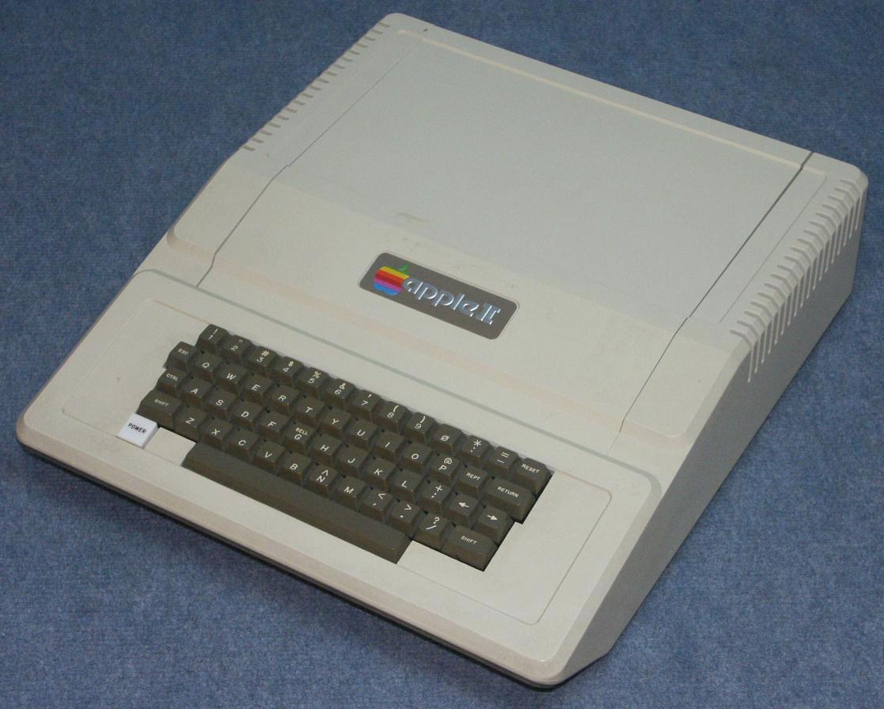

原版的Apple II+卖至 $1415[回目录](http://www.techcn.com.cn/index.php?doc-view-141116.html" \l "section)

有人在eBay上发现了一桩有趣的拍卖，一台原版Apple II+电脑拍到了1,414.87美元。 在今天这笔钱可以买到一台高端笔记本或者几台PS3。

Apple II+的ROM内置了Applesoft BASIC编程软件，最终超越了其前任产品Apple II。这款微软开发的BASIC版本之前作为一款升级推出，支持浮点计算（尽管运行速度比Steve Wozniak的整数BASIC要慢得多）并且成为Apple II系列的标准BASIC版本。

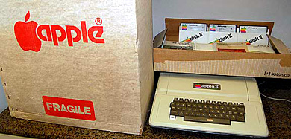

图集[回目录](http://www.techcn.com.cn/index.php?doc-view-141116.html" \l "section)

I've recently added a second Apple ][ Plus to my collection. This one came with its original boxes!

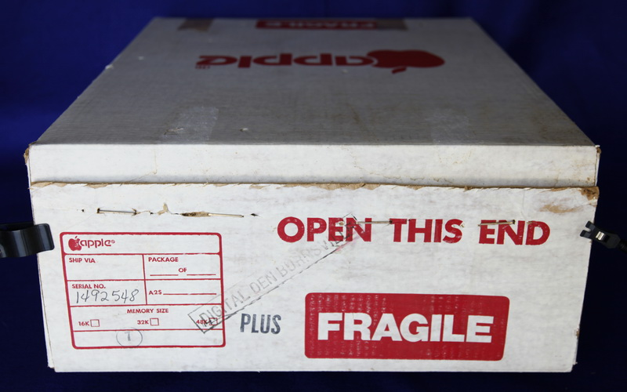

The boxed Apple ][+.

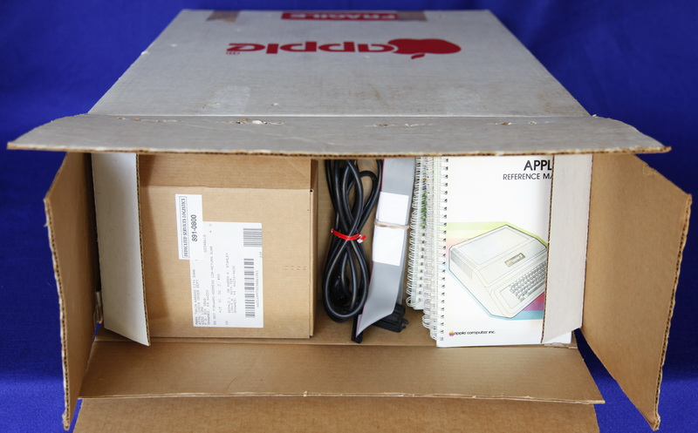

The Apple ][+ box, partly open showing the manuals, cables and some disks (in the box to the left.)



Removing the top packaging shows the machine below in its original bag. There is no doubt that this is a used system, but it's been well kept, as has the packaging.

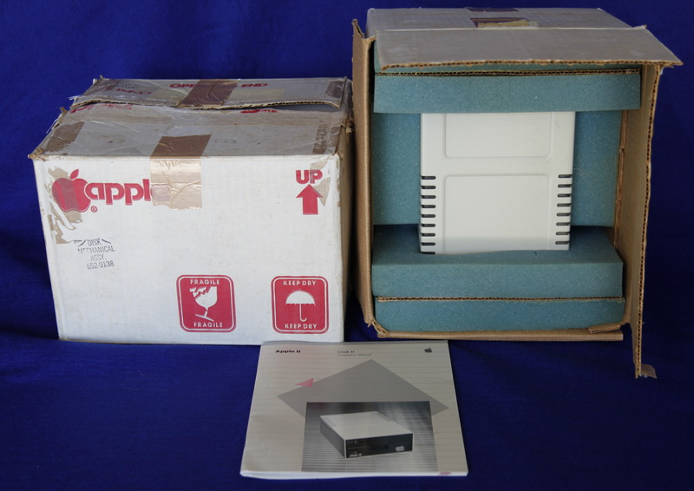

The disk ][ drives also came with their original boxes, foam and documentation.

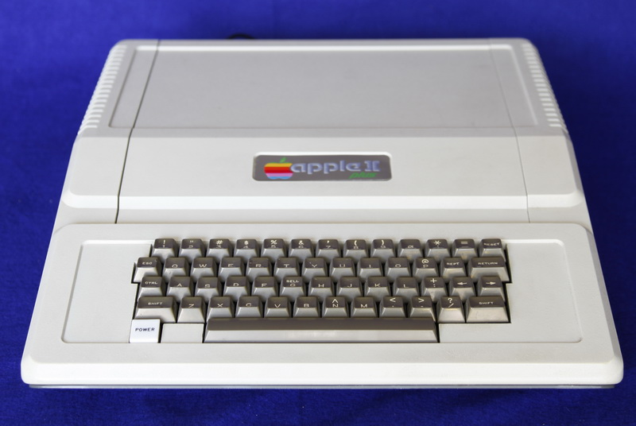

The system unit is clean and in excellent shape.

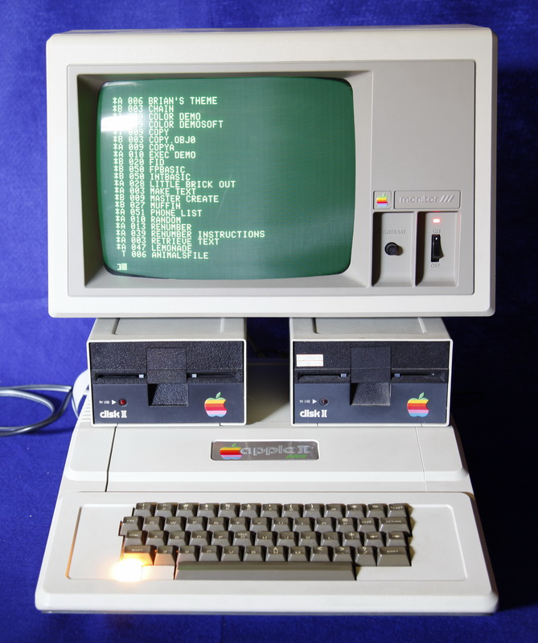

The system, assembled and complete.

The keyboard is a bit stubborn but that can be cleaned and tuned.

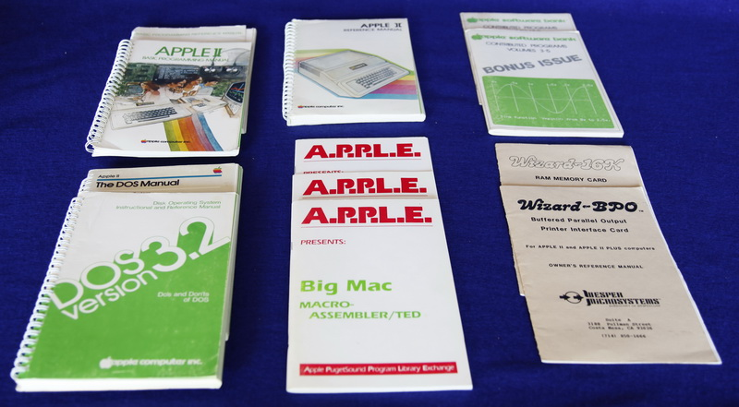

The system came complete with a full set of Apple manuals as well as some after-market stuff.

Thank you Jerry Stanley for donating this latter system!

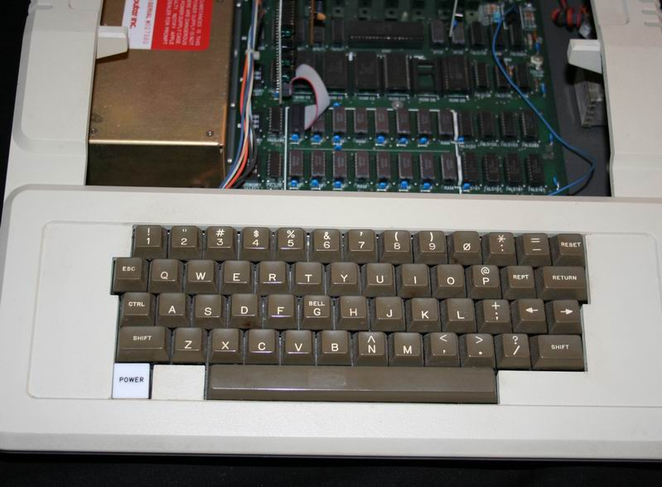

相关链接[回目录](http://www.techcn.com.cn/index.php?doc-view-141116.html" \l "section)

• [A2Central.com](http://www.a2central.com/) – Apple II news and downloads

• [Steven Weyhrich's Apple II History](http://www.apple2history.org/)

• [Apple2.org](http://www.apple2.org/) – The Apple II in Pictures and the Marinetti Open Source Project (TCP/IP Stack)

• [Old computer museum - Apple II+](http://www.oldcomputermuseum.com/apple_2plus.html)

• [Software written by Apple-II pioneer, Bob Bishop](http://bob-bishop.awardspace.com/softlist.html) – (Including the *very* ***first*** *four Hi-Res graphics games* ever written for the Apple.)

• [Dmoz.org - Apple II](http://dmoz.org/Computers/Systems/Apple/Apple_II/)

• [PCB pictures of the Apple II](http://www.8bit-museum.de/?page=docs/apple3b.htm)

• [Apple II clones Information on Apple2clones](http://www.apple2clones.com/)

• [Old footage filmed in 1992](http://www.youtube.com/watch?v=lrB-z1-9Kz4) by Alfred DiBlasi of an Apple II visualizing music fed in through the cassette port

• [Virtual GS](http://virtualgs.larwe.com/) Apple IIGS程序设计网站

参考文献 [回目录](http://www.techcn.com.cn/index.php?doc-view-141116.html" \l "section)

http://www.old-computers.com/museum/computer.asp?st=1&c=571  
http://zh.wikipedia.org/zh-cn/Apple_II